TERM OF REFERENCE (TOR)
LKMM-TH 2026
1/61
Nama Pergerakan/Kegiatan | : | LKMM-TH 2026
Pemateri | : | Sekretaris Umum dan Bendahara Umum HIMAKOM
Jenis Kegiatan | : | Lokakarya Manajerial dan Simulasi Birokrasi

- Deskripsi Kegiatan
LKMM-TH mengusung tema "Real-World Action: Menembus Batas Birokrasi" dengan tagline "Nalar Kritis, Aksi Strategis!". Kegiatan ini dikemas menjadi simulasi manajerial lapangan yang interaktif dan menyeluruh. Pada pelaksanaannya, peserta akan menyusun konsep acara beserta Rencana Anggaran Biaya (RAB), lalu mempraktikkannya langsung ke dalam dinamika birokrasi secara riil. Mereka akan merasakan pengalaman nyata melobi pihak kampus (seperti Tata Usaha dan Kemahasiswaan), bernegosiasi secara taktis dengan vendor, serta merespons krisis kepanitiaan yang muncul secara dadakan. Seluruh rangkaian simulasi ini bertujuan untuk membentuk mental kepanitiaan yang tangguh, membiasakan etika komunikasi profesional, dan mengasah kemampuan problem solving yang aplikatif.
- Bentuk Kegiatan
Kegiatan dilaksanakan menggunakan metode hibrida antara "Agile Bureaucracy Simulation" dan "Sidang Pleno Terbuka", yang pelaksanaannya dibagi menjadi 3 fase utama:
- Crash Course & Labirin Birokrasi (Fase Persiapan): Setelah mendapat materi dasar penyusunan RAB dan persuratan, peserta tidak hanya pasif mengetik template. Kelompok wajib mendelegasikan anggotanya ke "Posko Birokrasi Fiktif" (Pos TU, Pos Sponsor) yang dijaga panitia untuk melobi jadwal, harga, dan perizinan secara paperless.
- Crisis Injection (Manajemen Krisis): Di pertengahan waktu, panitia akan memberikan "Krisis Dadakan" (misal: pemotongan dana sponsor) yang memaksa kelompok merombak RAB dan Manajemen Risiko secara cepat.
- Sidang Pleno Program Kerja: Simulasi persidangan di mana mahasiswa baru berperan penuh sebagai Presidium dan Peserta Sidang. Untuk efisiensi waktu, tata tertib difokuskan eksklusif pada uji kelayakan Substansi Proker, Manajemen Risiko, dan RAB. Perdebatan mengenai kesalahan redaksional/ketik dilarang dalam forum agar persidangan murni melatih nalar kritis manajerial.

- Sasaran Peserta Kegiatan
- Peserta: Seluruh Mahasiswa Baru Angkatan [Isi Tahun] Program Studi [Isi Nama Prodi] yang berstatus sebagai peserta penuh LKMM-TH.
- Penerima Manfaat:
- Bagi Peserta: Mendapatkan bekal soft-skill negosiasi, etika komunikasi profesional, dan pemahaman birokrasi riil untuk persiapan LKMM-TD.
- Bagi Himpunan: Mendapatkan bibit pengurus yang tangguh, proaktif, dan siap menghadapi realita kepanitiaan sesungguhnya.
- Manfaat Kegiatan
- Membangun chemistry dan kolaborasi tim yang kuat karena peserta dipaksa berkomunikasi secara verbal dan membagi tugas secara strategis (antara tim konseptor dan tim pelobi lapangan).
- Menghilangkan fenomena peserta pasif serta mengefisiensikan waktu simulasi sidang dengan memangkas perdebatan non-substansial.
- Mempersiapkan mental mahasiswa dalam menghadapi birokrasi kampus, melatih ketelitian administratif, dan menguji pengambilan keputusan di bawah tekanan.
- Indikator Keberhasilan Aktivitas
Indikator Kinerja | Acuan | Target
Keterlibatan & Pemerataan Tugas | Hasil observasi Fasilitator selama fase simulasi berlangsung. | 100% anggota kelompok memiliki peran aktif (melobi posko/merancang konsep), tidak ada peserta yang pasif.
Etika & Pemahaman Birokrasi | Log interaksi di Posko Birokrasi (catatan feedback panitia / evaluasi soft-file). | Minimal 80% kelompok mampu melewati posko birokrasi dengan etika komunikasi profesional dan format dokumen sesuai standar.
Problem Solving & Kelayakan Output | Penilaian Panelis/Steering Committee saat Sidang Pleno berlangsung. | 100% kelompok mampu memberikan solusi logis atas "Krisis" yang diberikan dan mampu mempertahankan kelogisan RAB tanpa terjebak debat redaksional.

- Waktu dan Tempat
- Sesi Simulasi & Dinamika Lapangan
Hari, tanggal : Sabtu, 31 Oktober 2026
Waktu : 08.00 – 16.30 WIB
Tempat : Lingkungan Gedung JTK POLBAN
- Sesi Sidang Pleno & Evaluasi Akhir
Hari, tanggal : Sabtu, 7 November 2026
Waktu : 08.00 – 17.00 WIB
Tempat : Ruang Teleconference Gedung P2T
- Susunan Acara
Hari 1: Simulasi Lapangan & Birokrasi (Sabtu, 31 Oktober 2026)
Waktu | Item Kegiatan | Pengisi Acara | Tempat | Penanggung Jawab
07.00 –07.30 | Briefing dan Persiapan Panitia | Seluruh Panitia | Lingkungan Gedung JTK | Divisi Acara
07.30 –08.30 | Registrasi dan Pengkondisian Peserta | Peserta dan Tatib | Lingkungan Gedung JTK | Divisi Lapangan
08.30 –09.00 | Pembukaan dan Rangkaian Sambutan | MC, Ketua Pelaksana, Kahim, Pembina | Lingkungan Gedung JTK | Divisi Acara
09.00 –10.00 | Pemaparan Materi: Penyusunan Proposal (TOR) & RAB | SC (Materi Kesekretariatan & Kebendaharaan) | Lingkungan Gedung JTK | Divisi Acara
10.00–10.30 | Penyampaian Alur Birokrasi & Aturan Main Simulasi | SC / Divisi Acara | Lingkungan Gedung JTK | Divisi Acara
10.30–12.00 | Simulasi Lapangan Sesi 1 (Eksekusi Posko Birokrasi) | Peserta dan Penjaga Posko | Area Gedung JTK | Divisi Acara & Lapangan
12.00–13.00 | ISOMA (Istirahat, Sholat, Makan) | Seluruh Elemen | Area Kampus / Masjid | Divisi Konsumsi & Lapangan
13.00–15.00 | Lanjutan Simulasi & "Manajemen Krisis" | Peserta dan SC | Area Gedung JTK | Divisi Acara & Lapangan
15.00–15.30 | Istirahat dan Sholat Ashar | Seluruh ElemenArea Kampus | Area Kampus / Masjid | Divisi Lapangan
15.30–16.15 | Evaluasi Harian & Setor Draf Proposal | SC dan Ketua Pelaksana | Lingkungan Gedung JTK | Divisi Acara
16.15–16.30 | Penutupan Hari 1 & Info Sidang | MC | Lingkungan Gedung JTK | Divisi Acara

Hari 2: Sidang Pleno & Evaluasi (Sabtu, 7 November 2026)
Waktu | Item Kegiatan | Pengisi Acara | Tempat | Penanggung Jawab
07.30–08.00 | Briefing dan Persiapan Ruang Sidang | Seluruh Panitia | Ruang Teleconference Gedung P2T | Divisi Acara & Logistik
08.00–08.30 | Registrasi dan Pengkondisian Peserta | Peserta dan Tatib | Ruang Teleconference Gedung P2T | Divisi Lapangan
08.30–09.00 | Pembukaan dan Penyerahan Palu Sidang | MC & Presidium Sementara | Ruang Teleconference Gedung P2T | Divisi Acara
09.00–09.30 | Sidang Pendahuluan: Pembahasan Tata Tertib Sidang | Presidium Sidang & Peserta | Ruang Teleconference Gedung P2T | SC / Divisi Acara
09.30–11.45 | Sidang Pleno Sesi 1: Presentasi & Uji Publik Proposal | Presidium Sidang & Peserta | Ruang Teleconference Gedung P2T | SC / Divisi Acara
11.45–13.00 | ISOMA (Istirahat, Sholat, Makan) | Seluruh Elemen | Area Kampus / Masjid | Divisi Konsumsi & Lapangan
13.00–15.00 | Sidang Pleno Sesi 2: Lanjutan Uji Publik & Pengesahan Dokumen | Presidium Sidang & Peserta | Ruang Teleconference Gedung P2T | SC / Divisi Acara
15.00–15.30 | Istirahat dan Sholat Ashar | Seluruh Elemen | Ruang Teleconference Gedung P2T | Divisi Lapangan
15.30–16.30 | Evaluasi Akhir & Pembacaan Surat Keputusan (SK) Kelulusan | Ketua Pelaksana & SC | Ruang Teleconference Gedung P2T | Divisi Acara
16.30–17.00 | Sesi Foto Bersama & Penutupan Resmi | MC dan Dokumentasi | Ruang Teleconference Gedung P2T | Divisi Pubdok

- Penanggungjawab
Penanggung jawab dari kegiatan ini adalah ketua Himpunan Mahasiswa Jurusan Teknik Komputer dan Informatika Politeknik Negeri Bandung periode 2025,
Nama : Dinanda Khayra Hutama
NIM : 241511038
Nomor HP : 089668286963
- Kepanitiaan
Penanggung Jawab | : | Dinanda Khayra Utama | 241511038
Ketua Pelaksana | : | M. Ramadhan Kurniawan | 251524111
Wakil Ketua Pelaksana | : | R. Kurniawan | 251524112
Koordinator…. | : | Ramadhan M. Kurniawan | 251524113
Anggota | : | M. R. Kurniawan | 251524114

- Rancangan Anggaran Biaya

Rancangan Anggaran Biaya
Program Kerja Latihan Keterampilan Manajemen Mahasiswa Tingkat Himpunan (LKMM-TH)
Himpunan Mahasiswa Komputer
Politeknik Negeri Bandung
Dilaksanakan Tanggal : 31 Oktober 2026 & 7 November 2026
Komponen dan Sub Komponen Biaya |  |  |  | Satuan | Volume | Harga Satuan | JUMLAH
 |  |  |  |  |  |  | Polban | Sponsor | Swadaya
525112 Belanja Barang
1 | Kertas HVS A4 (80 gram) |  |  | rim | 1 | Rp50.000 | Rp50.000 | Rp - | Rp -
2 | Tinta Printer HItam |  |  | botol | 1 | Ro35.000 | Rp35.000 | Rp - | Rp -
3 | Tinta Printer Warna |  |  | botol | 1 | Rp35.000 | Rp35.000 | Rp - | Rp -
4 | ID Card / Co-card Panitia |  |  | paket | 1 | Rp50.000 | Rp50.000 | Rp - | Rp -
5 | Cetak Lembar Presensi (Peserta & Panitia) |  |  | lembar | 20 | Rp1.000 | Rp - | Rp - | Rp20.000
6 | Cetak Form Penilaian Posko |  |  | lembar | 15 | Rp1.000 | Rp - | Rp - | Rp15.000
7 | Cetak Form Penilaian Evaluator |  |  | lembar | 15 | Rp1.000 | Rp - | Rp - | Rp15.000
8 | Cetak Draf Tata Tertib (Presidium) |  |  | lembar | 15 | Rp1.000 | Rp - | Rp - | Rp15.000
9 | Baterai Alkaline AA/AAA (Mic Sidang) |  |  | set | 2 | Rp25.000 | Rp50.000 | Rp - | Rp -
10 | Spanduk/Banner (2x1 meter) |  |  | pcs | 2 | Rp40.000 | Rp80.000 | Rp - | Rp -
11 | Plakat / Vandel (Untuk Pemateri) |  |  | pcs | 2 | Rp30.000 | Rp - | Rp - | Rp60.000
12 | Lakban |  |  | pcs | 1 | Rp15.000 | Rp - | Rp - | Rp15.000
13 | Double Tape |  |  | pcs | 1 | Rp15.000 | Rp - | Rp - | Rp15.000
14 | Snack Box (Pemateri, Dosen, Presidium) |  |  | box | 10 | Rp15.000 | Rp150.000 | Rp - | Rp -
15 | Trash Bag |  |  | pak | 1 | Rp20.000 | Rp - | Rp - | Rp20.000
16 | Air Mineral Gelas (Dus) |  |  | dus | 2 | Rp25.000 | Rp50.000 | Rp - | Rp -
17 | Obat-obatan P3K |  |  | paket | 1 | Rp50.000 | Rp - | Rp - | Rp50.000
Sub Total |  |  |  |  |  |  | Rp 500.000 | Rp - | Rp 225.000
525113 Belanja Jasa
18 | - |  |  | - | - | Rp - | Rp - | Rp - | Rp -
19 | - |  |  | - | - | Rp - | Rp - | Rp - | Rp -
Sub Total |  |  |  |  |  |  | Rp - | Rp - | Rp -
525115 Belanja Transportasi
20 | - |  |  | - | - | Rp - | Rp - | Rp - | Rp -
21 | - |  |  | - | - | Rp - | Rp - | Rp - | Rp -
Sub Total |  |  |  |  |  |  | Rp - | Rp - | Rp -
TOTAL |  |  |  |  |  |  | Rp500.000 | Rp - | Rp225.000

- Penutup
Demikian Term of Reference (ToR) ini disusun sebagai kerangka acuan dalam pelaksanaan kegiatan Latihan Keterampilan Manajemen Mahasiswa Tingkat Himpunan (LKMM-TH) Himpunan Mahasiswa Jurusan Teknik Komputer dan Informatika Politeknik Negeri Bandung Tahun 2026.
Semoga kegiatan ini dapat terealisasi dengan lancar sesuai dengan rencana, serta mampu mencapai tujuan dan sasaran yang telah ditetapkan. Kami mengucapkan terima kasih atas perhatian, bimbingan, serta dukungan dan kerja sama dari seluruh pihak yang turut berpartisipasi dalam menyukseskan kegiatan ini.

Menyetujui  Ketua Himpunan Mahasiswa Jurusan Teknik Komputer dan Informatika  Dinanda Khayra Hutama  NIM 241511038 | 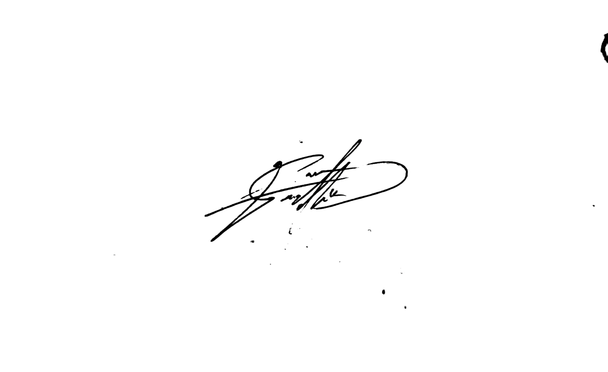 | Bandung, 1 September 2026  Ketua Pelaksana  M. Ramadhan Kurniawan  NIM 251524111

